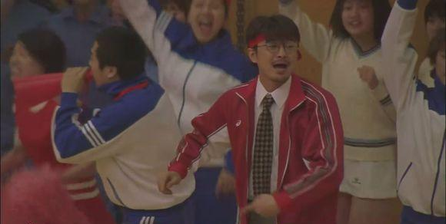
这货是北野走后，B班的班主任林田老师
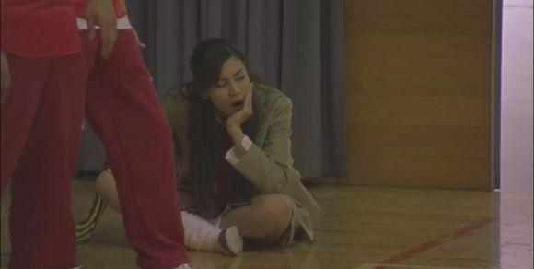
这个女生名叫相马光子，她一个人坐在一边，一副很无聊的样子。 （这个女生是个重要角色，请记住）
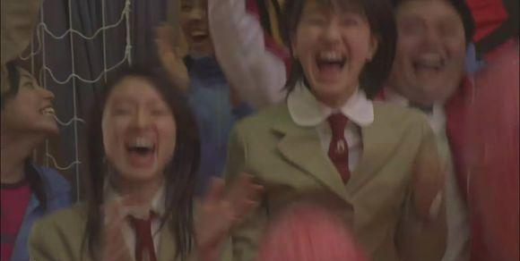
班里其他女生看到篮球生一脸兴奋的样子
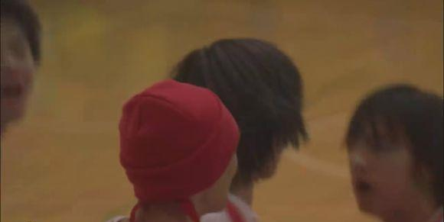
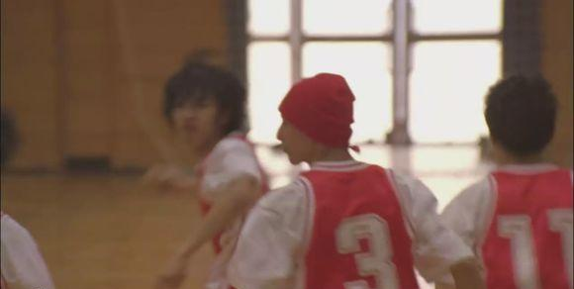
B班的蓝球队员
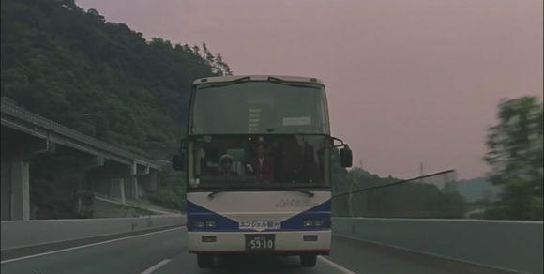
这是B班的毕业旅行，大家都在大巴车上，这也是全班最后一组和谐镜头。这个时候，大家都不知道自己即将奔赴的是怎样一个地方。
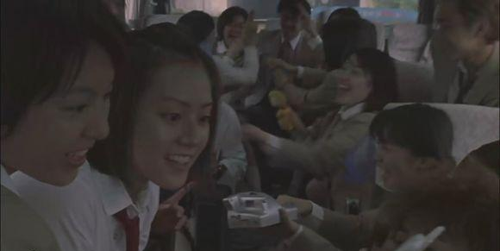
大家还是一副其乐融融的样子
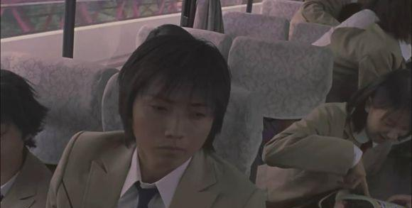
这是秋也，他坐在车里，忽然发现窗外似乎有什么
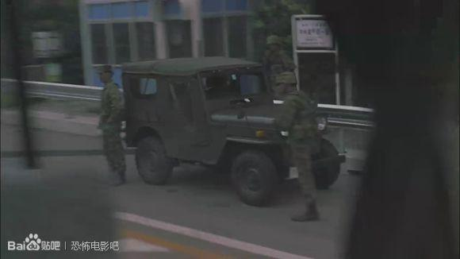
原来是路边停了军队的车，秋也心里虽然奇怪，但也没有多想
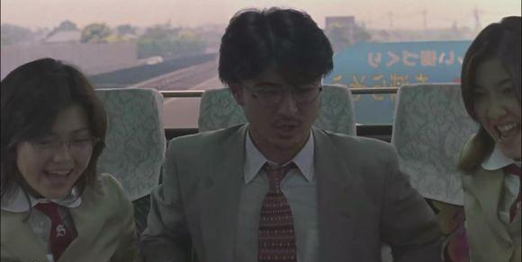
大巴车的尾部，林田老师和女学生在玩游戏
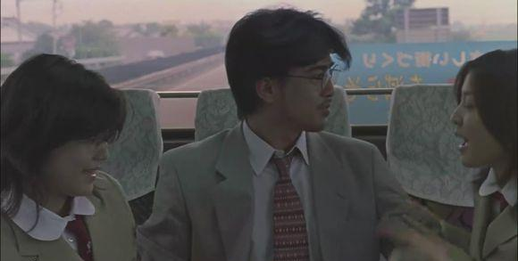
他也发现了军队的车，但也没有多想。
多说一句，这个时候，他应该还不知道B班已经被选中参加大逃杀了。
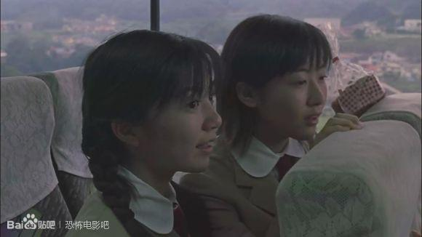
右边的是典子，左边梳麻花辫的是典子的好朋友江藤惠，这里怎么看起来有些偷偷摸摸的？她们想干啥？
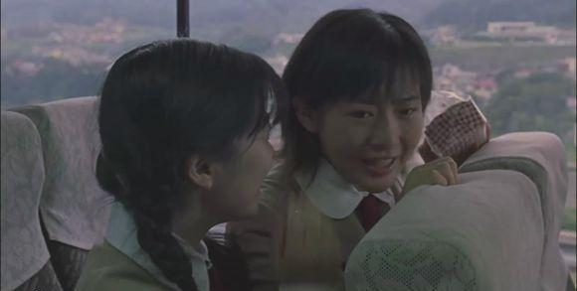
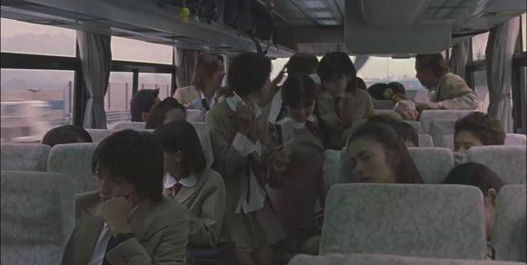
两人从后面挤到前面来，不好意思，挤一挤……
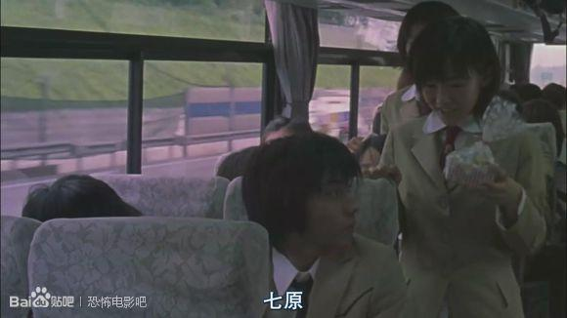她们她们两直奔男主而来
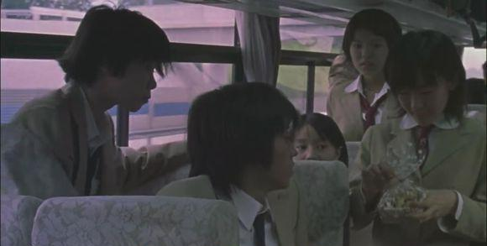
原来是想让男主吃饼干（亲手做的饼干呐！这是什么意思，一目了然了吧？）
秋也左边的人就是国信，就是那个砍老师大腿的男生
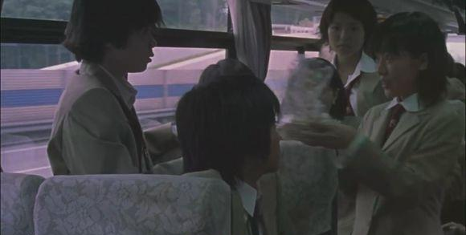
听到了没有？国信“也”一起吃吧……明显就是捎带手嘛……
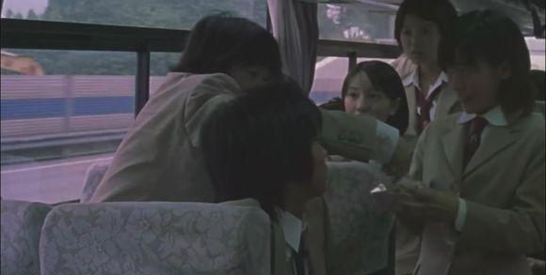
国信这小子还真不客气直接就伸手去掏
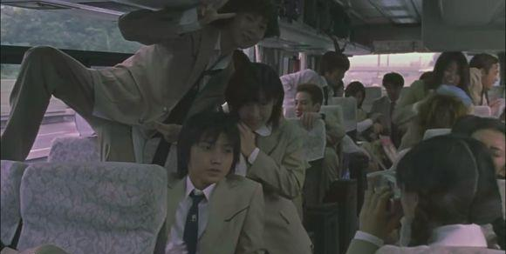
一个女生给三人拍照，这个相机是那种立即可以洗出来的相机，还蛮高级嘛
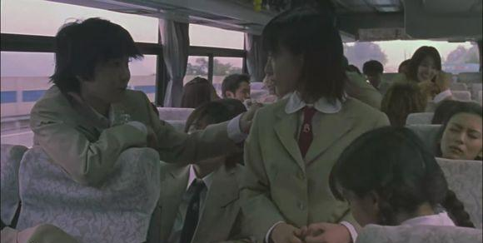
国信在感谢典子
其实，国信在砍了老师大腿后，就一直没去学校上课，这次的毕业旅行是典子叫国信一起来参加的

